
ทัวร์เกาหลี UNSEEN KOREA
PROMOTION... JAN-MAR’14 IN KOREA 5D3N
เครื่องบิน BOEING 767-300 ลำใหญ่ 272 ที่นั่ง ที่นั่งแบบ 2-3-2
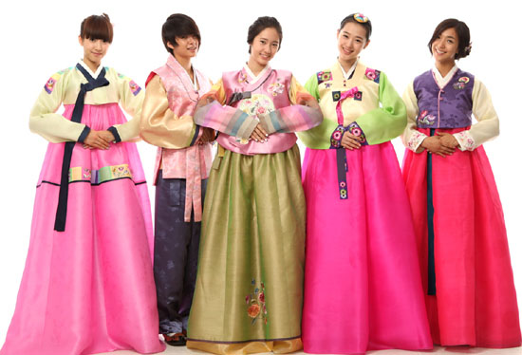
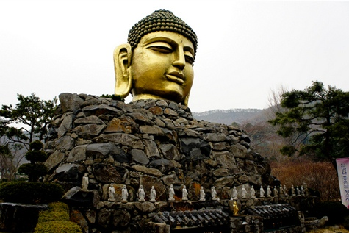
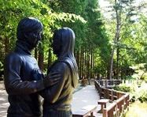
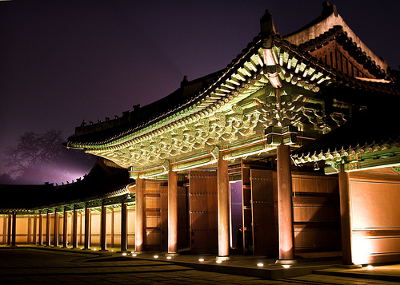
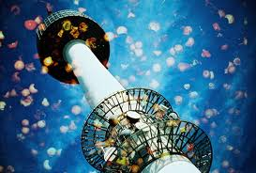



พิเศษ.. พักโรงแรมระดับ LUXURY 2 คืน อาหารครบทุกมื้อ
กำหนดการเดินทาง : มกราคม – มีนาคม 2557 ราคาเดียว

วันแรก : กรุงเทพฯ – อินชอน

20:30 น. คณะพร้อมกันที่ท่าอากาศยานนานาชาติสุวรรณภูมิ ผู้โดยสารขาออก ชั้น 4 ประตู 3 เคาน์เตอร์ F กรุณาสังเกตป้ายรับที่สนามบิน  UNSEEN KOREA  โดยมีเจ้าหน้าที่อำนวยคอยความสะดวก ณ เคาน์เตอร์สายการบิน บิซิเนสแอร์ไลน์ (8B) สำหรับเช็คอินตั๋วเครื่องบินและโหลดสัมภาระให้แก่ท่าน(ผู้โดยสารจะต้องโชว์ตัวที่เคาร์เตอร์เพื่อโหลดสัมภาระ)

หมายเหตุ เคาน์เตอร์เช็คอินปิดบริการก่อนเวลาเครื่องออกอย่างน้อย 60 นาที ผู้โดยสารพร้อม ณ ประตูขึ้นเครื่องก่อนเวลาเครื่องออก 30 นาที

วันที่สอง : อินชอน ประเทศเกาหลีใต้ – เกาะนามิ – พิเศษฟรี...สนุกสนานกับการเล่นสกี (ไม่รวมอุปกรณ์
ตั้งแต่ วันที่ 10 มีนาคม 2557 จะไม่ได้เข้าเล่นสกี) – วัดวาวูจองซา

00:30 น. ออกเดินทางจากกรุงเทพฯ โดยสายการบินบิซิเนส แอร์ไลน์ เที่ยวบินที่ 8B 868 (บริการอาหารบนเครื่อง)
07:30 น. ถึงสนามบินนานาชาติอินชอน ประเทศเกาหลีใต้ หลังผ่านขั้นตอนการตรวจคนเข้าเมือง และรับสัมภาระเรียบร้อยแล้ว... (เวลาท้องถิ่นประเทศเกาหลีใต้ เร็วกว่าประเทศไทย 2 ชั่วโมง)

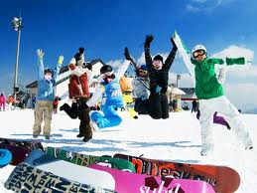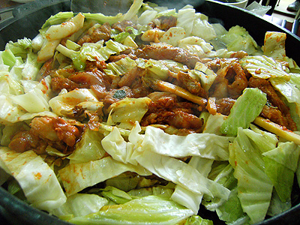

จากนั้นนำท่านเดินทางไปท่าเรือเฟอร์รี่ข้ามฟากไปยัง เกาะนามิ สถานที่โรแมนติคอีกแห่งหนึ่งสำหรับคู่รักคู หนุ่มสาว ครอบครัว เพื่อน ๆ หนึ่งในสถานที่ถ่ายทำละครเกาหลี Winter Love Song หรือ เพลงรักในสายลม หนาว เกาะนามิมีรูปร่างเหมือนใบไม้ที่ลอยอยู่ทางตอนเหนือของแม่น้ำฮัน ณ ที่แห่งนี้ ท่านสามารถเช่จักรยาน หรือมอเตอร์ไบท์เที่ยวรอบเกาะ เดินเล่นชมสวนเกาหลี คาราวะสุสานนายพลนามิ เดินผ่านกลางแมกไม้แห่ง สวนสนที่สูงเสียดฟ้าเพื่อสุขภาพ ผ่านดงต้นสน ดอกสน ต้นเกาลัด เลือกนั่งที่ม้านั่งข้างชายฝั่งเพื่อชม บรรยากาศโรแมติกใต้เงาไม้ มองดูพันธุ์สัตว์ต่าง ๆ เช่น นกกระจอกเทศ กระต่าย กระรอก เป็ด กวาง ได้เวลา สมควร นั่งเรือประมาณ 5 นาที กลับมายังฝั่ง

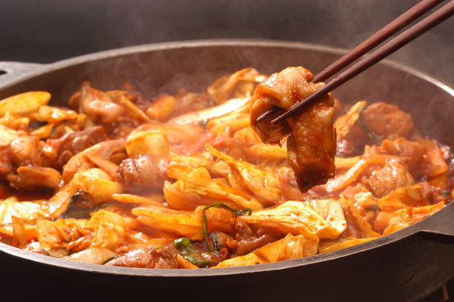
เที่ยง รับประทานอาหารกลางวัน ณ ภัตตาคาร (เมนู“ทัคคาลบี“หรือไก่บาร์บีคิวผัด ซอสเกาหลี) (1) อาหารเลื่องชื่อของเมืองซุนซอน ซึ่งนำไก่บาร์บีคิว ข้าวเหนียว มันหวาน ผักต่างๆลงผัดรวมกับซอสแบบเกาหลี นำผักกาดเขียวมาห่อรับประทาน และสามาราดัดแปลงเป็นทัคคาลบีโปคึมหรือข้าวผัดทัคคาลบี โดยนำข้าวสวยและ สาหร่ายแห้งมาผัดรวมกับทัคคาลบี

บ่าย จากนั้นนำท่านสนุกสนานกันสุดเหวี่ยงกับการเล่นสกี (ราคาทัวร์ยังไม่รวมค่าอุปกรณ์การเล่นสกี,สกีลิฟท์สโนว์สเลด)มีเวลาให้ท่านได้สนุกกับการเล่นสกีอย่างเต็มที่ซึ่งปลอดภัยไม่มีอันตราย ทางรีสอร์ทยังมี บริการกีฬาในร่มชนิดอื่น ร้านอาหาร คอฟฟี่ช้อปซุปเปอร์มาเก็ดไว้คอยบริการ (ค่าเช่าอุปกรณ์สกี อยู่ประมาณ คนละ 50,000 วอน)
*****************************************************************************************
หมายเหตุ : เนื่องจากรายการทัวร์เล่นสกี ทางบริษัทเพิ่มพิเศษให้เท่านั้น ขอสงวนสิทธิ์ในการตัดรายการทัวร์เล่นสกีออก ตั้งแต่วันที่ 10 มีนาคม 2557 เป็นต้นไป เนื่องจากระยะเวลาดังกล่าว ทางรีสอร์ทหยุดให้บริการ ทั้งนี้ทางบริษัทฯ แจ้งเพื่อเป็นการบอกกล่าวล่วงหน้าค่ะ
*****************************************************************************************
........ น. จากนั้นนำท่านออกเดินทางไปสักการะเศียรพระใหญ่เพื่อชำระจิตใจให้สงบที่ วัดวาวูจองซา Waujeongsa Temple พระเศียรของพระพุทธรูปขนาด มหึมา ซึ่งประดิษฐานอยู่ด้านหลังสระน้ำขนาดย่อม โดยบริเวณรอบสระจะมีพระพุทธรูปองค์เล็กๆวาง เรียงรายอยู่โดยรอบ และเมื่อเดินขึ้นสู่เนินเขาท่านจะพบอุโบสถ ซึ่งภายในเป็นที่ประดิษฐานพระนอนขนาดใหญ่ที่แกะสลักมาจากไม้ซึ่งนำมาจากอินเดีย นอกจากนี้ที่วัดแห่งนี้ยังเป็นที่เก็บรักษาระฆังที่ใช้ตีในพิธีเปิดกีฬา โอลิมปิคในปี ค.ศ.1988 อีกด้วย….

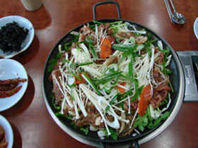
ค่ำ รับประทานอาหารค่ำ ณ ภัตตาคาร (เมนูพุลโกกิ หรือ หมูหมักซอสเกาหลี) (2) อาหารขึ้นชื่อของเกาหลีเหมือนกัน ส่วนผสมจะมี เช่นเนื้อหมู น้ำลูกแพหรือน้ำตาลซอสถั่วเหลือง กระเทียมสับหัวหอมหั่นลูกเต๋าน้ำมันงา

นำท่านเข้าสู่ที่พัก CHALOT CASTLE หรือ ระดับเทียบเท่า

วันที่สาม : ไร่สตรอเบอรี่ – เรียนทำกิมจิ – ใส่ชุดฮันบก – สวนสนุกเอเวอร์แลนด์ (บัตรไม่จำกัดรอบ)
หอคอยโซลทาวเวอร์ (ไม่รวมค่าลิฟต์) – RED PINE - ตลาดทงแดมุน

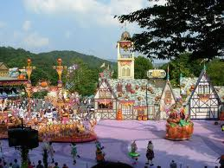

เช้า รับประทานอาหารเช้าในโรงแรม (3)

....... น. นำท่านออกเดินทางไป ไร่สตรอเบอร์รี่สด สามารถที่จะเลือกเก็บ และ ชิมสตรอเบอร์รี่ผลยักษ์รสชาติหวานกรอบตามอัธยาศัยเดินทางสู่ “โรงเรียนสอนทำกิมจิ” เพื่อให้ท่านเรียนรู้เกี่ยวกับวัฒนธรรมการทำกิมจิ ให้ท่านได้ลองทำกิมจิพร้อมทั้งยังสามารถซื้อเป็นของฝากได้อีกด้วย จากนั้นสวมชุดฮันบก ซึ่งเป็นชุดประจำชาติของเกาหลีพร้อมถ่ายภาพเป็นที่ระลึก

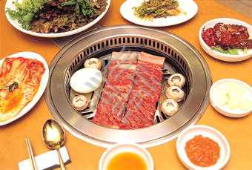
เที่ยง รับประทานอาหารกลางวัน ณ ภัตตาคาร (เมนูหมูย่างเกาหลี) (4)
อาหารเลื่องชื่อของประเทศเกาหลีใต้ ซึ่งเป็นหมูย่างที่ผ่านการหมักจนได้ที่ นำมาย่างบนเตาร้อนๆสุกกำลังดี แล้วตัดชิ้นพอคำ รับประทานกับซอส, กระเทียม, กิมจิ และใช้ใบผักกาดหอมสดห่อเป็นคำๆ คล้ายเมี่ยงคำ แกล้มด้วยพริกเกาหลีเม็ดโตสีเขียวสด พร้อมข้าวสวย

บ่าย นำท่านเดินทางสู่สวนสนุกเอเวอร์แลนด์ ซึ่งถูกขนานนามว่า ดิสนีย์แลนด์เกาหลี เป็นสวนสนุกกลางแจ้งที่ใหญ่ที่สุดของประเทศ โดยมีบริษัทซัมซุงเป็นเจ้าของ ตั้งอยู่ท่ามกลางหุบเขา ท่านจะได้นั่งกระเช้าลิฟท์ และท่องไปกับโลกของสัตว์ป่าซาฟารี ชมไลเกอร์แฝดคู่แรกของโลก ที่นี่ท่านจะพบว่าเจ้าป่าสิงโต และเสือดินแดนแห่งเทพนิยาย และสนุกกับเครื่องเล่นนานาชนิด อาทิเช่น สเปสวร์ รถไฟเหาะ หนอนสะบัด ชมสวนดอกไม้ซึ่งกำลังบานสะพรั่งอวดสีสันเต็มสวน (ทั้งนี้ขึ้นอยู่กับสภาพอากาศ เดือนมีนาคม-เมษายน เป็นสวนดอกทิวลิป, เดือนพฤษภาคม - เดือนมิถุนายน เป็นดอกกุหลาบ, เดือนสิงหาคม-เดือนกันยายน เป็นสวนดอกลิลลี่,เดือนตุลาคม-เดือนพฤศจิกายนเป็นสวนดอกเบญจมาศ)

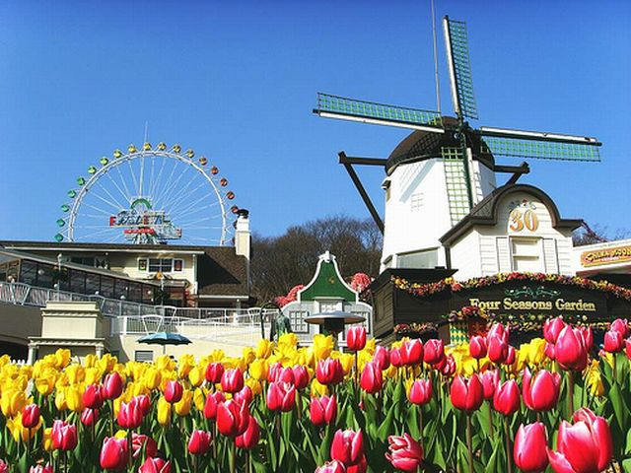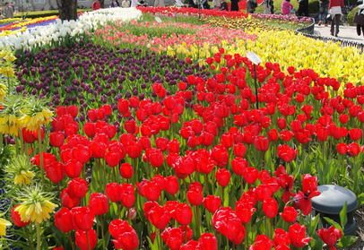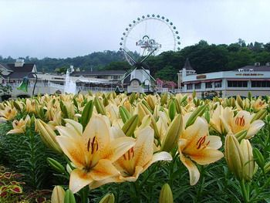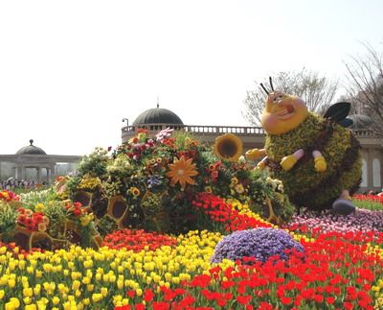

......น. นำท่านคล้องกุญแจคู่รัก ตามความเชื่อ ณ หอคอยเมืองที่สูงที่สุดในโลก หอคอยโซลทาวเวอร์ (นัมซาน
ทาวเวอร์) สูงถึง 480 เมตร เหนือระดับน้ำทะเล ณ เขานัมซานใจกลางเมืองหลวงของประเทศเกาหลีใต้ นำ
ท่าชมทัศนียภาพกรุงโซล และ ชานเมืองแบบรอบทิศ360องศา(อิสระไม่รวมลิฟท์+ไม่มีกุญแจคู่รักให้)
ต่อจากนั้นนำท่านชมRedPine(น้ำมันสนแดง) สมุนไพรมาใหม่ที่ช่วยบำรุงเลือดและรักษาอาการปวดเมื่อย
ตามร่างกาย
.....น. จากนั้นท่านช้อปปิ้งตลาดดังที่ ตลาดทงแดมุน ที่ตลาดนี้เราสามารถซื้อข้าวของและต่อราคาได้อย่างสนุกสนาน เพราะมีร้านค้าต่างๆมากมายตั้งอยู่ท่ามกลางบรรยากาศแบบโบราณและมีแสงสีและดนตรีตลอดคืน สินค้าที่มี มากที่สุดในตลาด คือเสื้อผ้า เครื่องแต่งกาย เครื่องหนัง เครื่องนอน เครื่องใช้ในบ้าน รองเท้า เครื่องกีฬา ฯลฯ
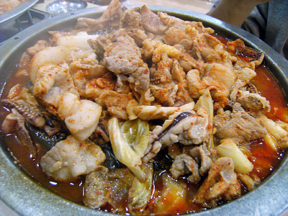
ค่ำ รับประทานอาหารค่ำ ณ ภัตตาคาร (เมนูโอซัมพูลโกกิ หรือปลาหมึกกับหมู
ในน้ำซอส) (5)เป็นเหมือนสุกี้แห้งโดยมีหมู ปลาหมึก ผัดกับซอสรสออกหวานและ
ใส่ผักกาดขาว วุ้นเส้น ลงกระทะพร้อมกัน ผัดให้เข้ากันโดยเร็ว

นำท่านเข้าสู่ที่พัก UIJEONGBU HOTEL หรือ ระดับเทียบเท่า

วันที่สี่ : ศูนย์โสม – ศูนย์สมุนไพรบำรุงตับ ฮ็อกเกตนามู – Cosmetic Outlet – พิพิธภัณฑ์พื้นบ้าน
พระราชวังเคียงบ็อค – ผ่านบลูเฮ้าส์ – ช็อปปิ้งย่านตลาดเมียงดง

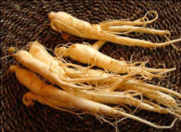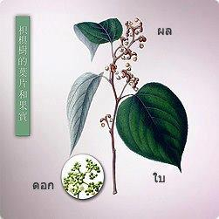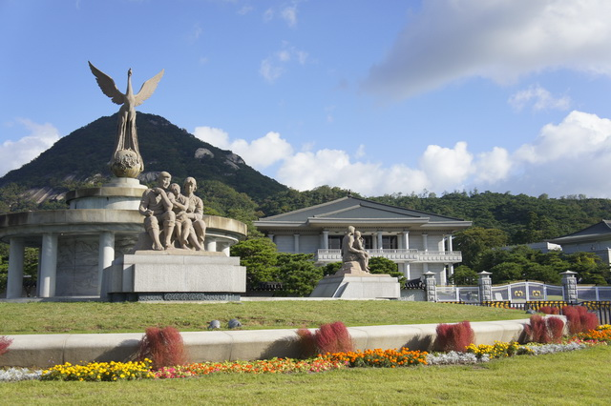

เช้า รับประทานอาหารเช้าในโรงแรม (6)

จากนั้นนำท่านรู้จักและเข้าใจ สมุนไพรโสมเกาหลี หรือราชาแห่งมวลสมุนไพร โสมถูกนำมาใช้เพื่อสุขภาพเป็นเวลานานากว่า 2,000ปีในตำรายาแผนโบราณจีน ระบุว่า โสมเป็นสมุนไพรที่ช่วยเสริมความแข็งแรงให้แก่ระบบย่อยอาหารและปอด ช่วยทำให้จิตใจสงบและเพิ่มพละกำลังโดยส่วนรวมสรรพคุณทางการแพทย์ ช่วยบำรุงหัวใจ ป้องกันโรคหัวใจขาดเลือดประสิทธิภาพทางเพศ ลดและป้องกันมะเร็ง และเร็วๆ นี้ โสมเกาหลีอาจจะได้จดทะเบียนมรดกโลก โดยองค์การยูเนสโก ทุกวันนี้ผลิตภัณฑ์โสมเป็นสิ่งที่ขาดไม่ได้สำหรับผู้ที่คำนึงถึงสุขภาพในปัจจุบัน นำท่านชมสมุนไพรบำรุงตับ ฮ็อกเกตนามูสมุนไพรชื่อดังที่ขึ้นเฉพาะประเทศเกาหลี 10 ปีจะออกดอกหนึ่งครั้งซึ่งจะต้องปลูกในยอดเขาสูง เมื่อนำดอกมาสกัดมีสรรพคุณช่วยขับสารพิษที่ตกค้างออกจากตับ และยังช่วยรักษาโรคอ้วนได้อีกด้วย จากนั้นนำท่านสู่ Cosmetic Outlet ช้อปปิ้งร้านเครื่องสำอางยอดนิยมของนักช้อปชาวไทยให้ท่านได้เลือกซื้อกลับไปฝากเป็นของที่ระลึก อาทิเช่น Rojukiss, ครีมน้ำแตก, ครีมเมือกหอยทาก ซึ่งราคาถูกกว่าที่เมืองไทยเกือบเท่าตัว และบางผลิตภัณฑ์ยังไม่มีขายในไทย…

เที่ยง รับประทานอาหารกลางวัน ณ ภัตตาคาร (เมนูชาบู ชาบู สุกี้หม้อไฟสไตล์เกาหลี) (7)
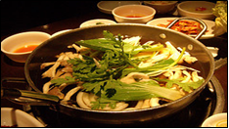
อาหารพื้นเมืองของเกาหลีตั้งแต่สมัยมองโกเลียบุกเกาหลี ลักษณะคล้ายสุกี้หม้อไฟของญี่ปุ่น โดยนำเครื่องเคียงต่าง ๆ เช่นผักหลากชนิด เห็ดตามฤดู โอเด้ง เบคอนหมูที่จัดเตรียมไว้มาจัดเรียงให้สวยงามในหม้อ เวลาทานเติมน้ำซุปชาบูปรุงรสแล้วต้มให้เดือดแล้วจึงนำอุด้งสดลงต้ม สามารถรับประทานเป็นอุด้งร้อน และทานพร้อมข้าวสวยร้อน น้ำจิ้มซีอิ้วเกาหลี และเครื่องเคียงนานาชนิด

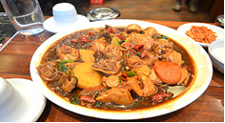
บ่าย นำท่านเข้าชม “พิพิธภัณฑ์คติชนพื้นเมือง” รับทราบประวัติความเป็นมาของคนเกาหลีตั้งแต่ยุคโบราณ ผ่านทางห้องแสดงหุ่นจำลอง ชม “พระราชวังเคียงบ็อค” ซึ่งเป็นพระราชวังไม้โบราณเก่าแก่ที่สุด สร้างขึ้นใน ค.ศ. 1394 ในอดีตกว่า 600 ปีก่อน ภายในพระราชวังแห่งนี้มีหมู่พระที่นั่ง มากกว่า 200 หลัง แต่ได้ถูกทำลายไปมากในสมัยที่ญี่ปุ่นเข้ามาบุกยึดครอง ทั้งยังเคยเป็นศูนย์บัญชาการทางการทหารและเป็นที่ประทับของ กษัตริย์ปัจจุบันได้มีการก่อสร้างหมู่พระที่นั่งที่เคยถูกทำลายขึ้นมาใหม่ในตำแหน่งเดิม ถ่ายภาพคู่กับพลับพรากลางน้ำ “เคียงเฮวรู”ที่ซึ่งเคยเป็นท้องพ ระโรงออกงานสโมสรสันนิบาตต่าง ๆ สำหรับต้อนรับแขกบ้านแขกเมือง จากนั้นผ่านชม “บลูเฮ้าส์” ทำเนียบประธานาธิบดีของเกาหลีใต้ (ระหว่างรถแล่นผ่านไม่อนุญาตให้ถ่ายภาพหรือวีดีโอใดๆ ทั้งสิ้น) นำท่านถ่ายรูปเป็นที่ระลึกกับอนุสาวรีย์รูปนกฟีนิกซ์ สัญลักษณ์ความเป็นอมตะ ชมทัศนียภาพอันสวยงามของภูเขารูปหัวมังกรและวงเวียนน้ำพุ
ค่ำ รับประทานอาหารค่ำ ณ ภัตตาคาร (เมนูจิมดัก เป็นไก่พะโล้ผัดกับวุ้นเส้น และผัก) (5) อาหารที่ถูกมากคนไทยอีกตัวหนึ่ง ซึ่งนำไก่พะโล้ผัดซอสซีอิ้วกับวุ้น เส้นที่หนาและเหนียว พร้อมทั้งยังใส่มัน และพริกทำให้มีรสชาติเผ็ดนิดๆ คล้าย อาหารไทย
จากนั้นให้ท่านอิสระได้เลือกซื้ออย่างเต็ม นำท่านช้อปปิ้งตลาดดังที่สุดของเกาหลี ตลาดเมียงดง หรือ
สยามสแควร์เกาหลี หากท่านต้องการทราบว่าแฟชั่นของเกาหลีเป็นอย่างไร ก้าวล้ำนำสมัยเพียงใดท่านจะต้อง
มาที่เมียง ดงแห่งนี้พบกับสินค้าวัยรุ่น อาทิ เสื้อผ้าบุรุษ-สตรี เครื่องสำอางดังๆ อาทิ ETUDE HOUSE,
SKIN FOOD, THE FACE SHOP, MISSHA, ROJUKISS, LANEIGE หรืออีกมายให้ท่านได้เลือกซื้อซึ่ง
ราคาถูกกว่าที่เมืองไทย 2-3 เท่า
นำท่านเข้าสู่ที่พัก UIJEONGBU HOTEL หรือ ระดับเทียบเท่า

วันที่ห้า : พลอยอเมทิส – DUTY FREE – ซุปเปอร์มาร์เก็ตละลายเงินวอน – สนามบินอินชอน – กรุงเทพฯ

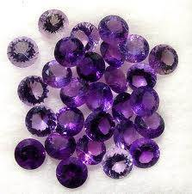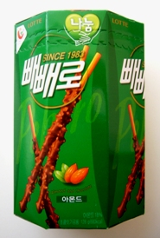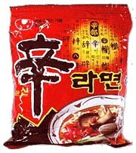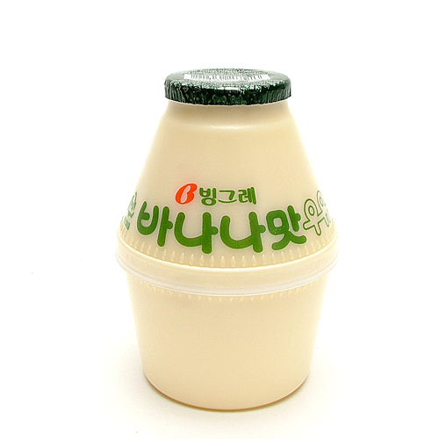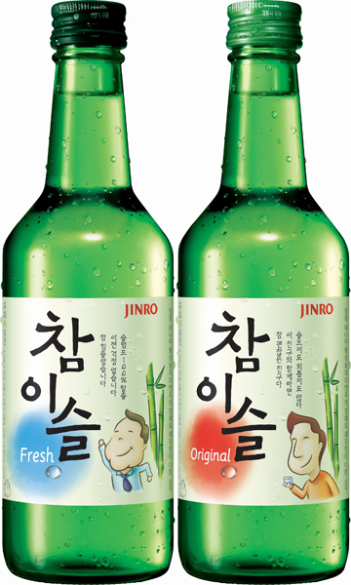

เช้า รับประทานอาหารเช้าในโรงแรม (9)

นำท่านชมโรงงานเจียระไน พลอยอเมทิส แดนเกาหลีเป็นแดนของพลอยสีม่วง พลอยแห่งสุขภาพและนำโชค โดยมีตั้งแต่สีม่วงอ่อนเย็นตาจนถึงสีม่วงไวน์ มีเสน่ห์เย้ายวนใจ พลอยนี้จะงามจับตาเมื่อมาทำเป็นแหวน จี้ ต่างหูและสร้อยข้อมือ จากนั้นแวะช้อปปิ้งแหล่งปลอดภาษี ดิวตี้ฟรี สินค้าแบรนด์เนม มากมาย อาทิ นาฬิกา,แว่นตา,เครื่องสำอางค์,กระเป๋า,กล้องถ่ายรูป หรือจะเป็นโทรศัพท์มือถือ ให้ท่านอิสระได้เลือกซื้ออย่างเต็ม

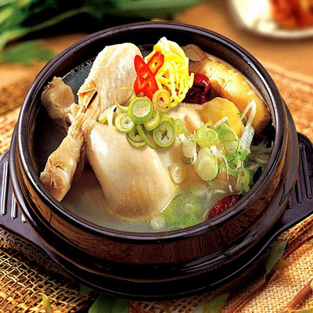
เที่ยง รับประทานอาหารกลางวัน ณ ภัตตาคาร (เมนูไก่ตุ๋นโสม) (10)
เป็นอาหารบำรุงสุขภาพ โดยนำไก่ที่มีอายุ 45 วัน มาตุ๋นกับโสม พร้อมหมักพุทธาจีน
ข้าวเหนียว ใส่ไว้ในตัวไก่เสริฟบนหม้อดินร้อนๆ

บ่าย จากนั้นแวะซื้อของฝากที่ ซุปเปอร์มาร์เก็ตละลายเงินวอน อาทิ เช่น สาหร่าย ขนมต่าง ๆ ช็อกโกแล๊ตหิน ซีเรียลช็อกโก และยังมีหมอนสุขภาพ กิมจิ เป็บโปโร้ (ป๊อกกี้เกาหลี) ชินราเมง( มาม่าเกาหลี) นมกล้วย เหล้าโซจู

14.00 น. ได้เวลาอันสมควรนำทุกท่านเดินทางสู่สนามบินอินชอนเพื่อทำการเช็คอินตั๋วเครื่องบินและโหลดสัมภาระ.....

17:00 น. เหิรฟ้าสู่ประเทศไทย โดยสายการบินบิซิเนสแอร์ไลน์ เที่ยวบินที่ 8B876 (บริการอาหารบนเครื่อง)

21:00 น. คณะเดินทางถึงสนามบินสุวรรณภูมิ โดยสวัสดิภาพและความประทับใจจากพวกเราทุกคน………….

ขอขอบพระคุณทุกท่านค่ะ

หมายเหตุ
1. ขอสงวนสิทธิ์ในการเปลี่ยนแปลงเที่ยวบินทั้งไปและกลับโดยมิต้องแจ้งให้ทราบล่วงหน้า
2. ขอสงวนสิทธิ์ในการเปลี่ยนแปลงโปรแกรมหรือรายการอาหาร โดยมิต้องแจ้งให้ทราบล่วงหน้าทั้งนี้ขึ้นอยู่ตามความเหมาะสม
3. การท่องเที่ยวเกาหลี จะมีช่างถ่ายรูปคอยบริการตลอดระยะเวลาเดินทาง วันสุดท้ายก่อนกลับจะมีการจำหน่ายรูปถ่าย ไม่มี
การบังคับใดๆทั้งสิ้นในการซื้อหรือไม่ซื้อ ทั้งนี้เป็นการแจ้งเพื่อบอกกล่าวล่วงหน้าเท่านั้นค่ะ

อัตราค่าบริการ โปรโมชั่น ราคาเดียว มกราคม – มีนาคม 2557
กำหนดการเดินทาง | ผู้ใหญ่  ห้องละ 2-3 ท่าน | พักเดี่ยวเพิ่ม
วันที่ 27 - 31 มกราคม 2557 | 17,900.- | 5,000.-
วันที่ 01 – 05 / 08 – 12 / 17 – 21 / 17 – 21 / 20 – 24  21 – 25 กุมภาพันธ์ 2557 | 17,900.- | 5,000.-
วันที่ 25 ก.พ – 01 มีนาคม 2557 / 2 – 6 / 3 – 7 / 9 – 13  10 – 14 / 16 – 20 / 24 – 28 มีนาคม 2557  30 มีนาคม – 03 เมษายน 2557 | 17,900.- | 5,000.-
ราคานี้เป็นราคาพิเศษ ไม่มีราคาเด็กน่ะค่ะ

อัตรานี้รวม

ค่าตั๋วเครื่องบินไป-กลับ พร้อมคณะ

ค่าอาหารทุกมื้อ ตามที่ระบุในรายการ

ค่าเข้าชมสถานที่ต่างๆ ตามรายการ

ค่าที่พักตามระบุในรายการ พักห้องละ 2 ท่าน

ค่ารถรับ-ส่ง และนำเที่ยวตามรายการ

ค่าภาษีสนามบิน ทุกแห่งที่มี

ค่าน้ำหนักกระเป๋าสัมภาระท่านละ 20 กก.

มัคคุเทศก์คอยบริการตลอดการเดินทาง

ค่าประกันอุบัติเหตุระหว่างเดินทาง วงเงินท่านละ 1,000,000 บาท (เงื่อนไขตามกรมธรรม์)

อัตรานี้ไม่รวม
- กรณีต้องการใบเสร็จเต็มรูปแบบ ยังไม่รามค่าภาษีมูลค่าเพิ่ม 7% และภาษีหัก ณ ที่จ่าย 3%

กรณีปรับเพิ่มอัตราค่าภาษีเชื้อเพลิงและประกันวินาศภัยทางอากาศสายการบิน

ค่าวีซ่าสำหรับพาสปอร์ตต่างด้าว

ค่าใช้จ่ายส่วนตัว อาทิ ค่าทำหนังสือเดินทาง, ค่าโทรศัพท์ส่วนตัว, ค่าซักรีด, มินิบาร์ในห้อง, รวมถึงค่าอาหาร
และเครื่องดื่มที่สั่งเพิ่มนอกเหนือรายการ (หากท่านต้องการสั่งเพิ่ม กรุณาติดต่อหัวหน้าทัวร์แล้วจ่ายเพิ่มเองต่างหาก)
- ค่าทิปคนขับรถ และ ไกด์ท้องถิ่น และ หัวหน้าทัวร์ ท่านละ (25,000 วอน/คน/ทริป)

การชำระเงิน

ทางบริษัทฯ ขอรับมัดจำ 5,000.- บาท ช่วงเทศกาลวันหยุดมัดจำท่านละ 10,000.- บาท สำหรับการจองนับตั้งแต่วันจองภายใน 3 วัน และ ส่วนที่เหลือทั้งหมดชำระก่อนเดินทางอย่างน้อย 20 วัน (การไม่ชำระเงินค่ามัดจำ หรือชำระไม่ครบ หรือเช็คธนาคารถูกระงับการจ่ายไม่ว่าด้วยสาเหตุใด ผู้จัดมีสิทธิยกเลิกการจัดหรือยกเลิกการเดินทาง) กรุณาส่งสำเนาหน้าพาสปอร์ตมาที่ 02-9482065 ระบุชื่อฝ่ายขาย และ พีเรียตที่เดินทางค่ะ

หมายเหตุ
- การเดินทางในคณะนี้จะต้องมีผู้โดยสารจำนวน 31 ท่านผู้ใหญ่ขึ้นไป และในกรณีที่ผู้โดยสารไม่ครบคณะ ทางบริษัทฯ ขอสงวนสิทธิ์ในการออกเดินทาง หรือ ปรับราคาขึ้นตามความเหมาะสม หากลูกค้าต้องการเดินทาง
- ในกรณีที่ทางสายการบินมีการเรียกเก็บค่าภาษีเชื้อเพลิงหรือใด ๆ เพิ่มเติม ราคานี้อาจมีการเปลี่ยนแปลงได้ตามประกาศสายการบิน...
- รายการท่องเที่ยวและรายการอาหารที่ระบุไว้ อาจมีการเปลี่ยนแปลงได้ตามสถานการณ์ โดยไม่จำเป็นต้องแจ้งให้ทราบล่วงหน้า...
- หนังสือเดินทาง ต้องมีอายุเหลือใช้งานไม่น้อยกว่า 6 เดือน และ ทางบริษัท ขอสงวนสิทธิ์รับเฉพาะผู้มีวัตถุประสงค์เพื่อการท่องเที่ยว ค่าทัวร์ที่จ่ายให้กับผู้จัด เป็นการชำระแบบจ่ายชำระขาด และผู้จัดได้ชำระให้กับสายการบินและสถานที่ต่าง ๆ แบบชำระขาดเช่นกันก่อนออกเดินทาง ฉะนั้นหากท่านไม่ได้ร่วมเดินทางหรือใช้บริการตามรายการไม่ด้วยสาเหตุใดหรือได้รับการปฏิเสธการเข้าหรือออกนอกเมืองจากประเทศในรายการ (ประเทศไทยและประเทศเกาหลีใต้) ทางผู้จัด ขอสงวนสิทธิการคืนเงินสดส่วนใด ๆ รวมทั้งค่าตั๋วเครื่องบินให้แก่ท่าน)
- หากมีเพื่อนหรือญาติของท่านต้องการร่วมเดินทางท่องเที่ยวระหว่างท่องเที่ยวในประเทศเกาหลีหรือปัญหาต่าง ๆ ตลอดจนข้อแนะนำกรุณาติดต่อเจ้าหน้าที่ที่รับผิดชอบ หากท่านมีความจำเป็นต้องรับฝากของจากผู้อื่นเพื่อที่จะนำไปยังประเทศ นั้น ๆ หรือนำกลับประเทศไทย ควรตรวจสิ่งของนั้นว่าต้องไม่เป็นสิ่งของผิดกฎหมาย ซึ่งของผิดกฎหมายบางประเภท อาจมีโทษถึงขั้นประหารชีวิต เจ้าหน้าที่จะไม่รับฝากกระเป๋าหรือสิ่งของใดใด
- การยกเลิกการจองนั้น จะต้องแฟกซ์แจ้งยกเลิกการจองล่วงหน้าอย่างน้อย 30 วันทำการก่อนการเดินทางหรือก่อนหน้านั้น จะคืนเงินมัดจำทั้งหมด (ยกเว้น กรุ๊ปเหมา หรือ กรุ๊ปที่อยู่ในช่วงเทศกาลหรือ วันหยุดต่อเนื่องหรือช่วง High หรือ ช่วง High Peak ของสายการบิน)
- กรณีปิดกรุ๊ปการขายตามพีเรียดที่ระบุ ทางบริษัทฯขอสงวนสิทธิคืนเงินมัดจำทุกกรณี
- หากยกเลิกก่อนออกเดินทางน้อยกว่าวันดังกล่าว ทางผู้จัดมีค่าใช้จ่ายที่ได้ชำระล่วงหน้าไปแล้วจำนวนมาก ขอสงวนสิทธิ์ในการหักเงินในส่วนที่เกิดขึ้นจริง
- คณะเดินทางช่วงวันหยุด หรือ เทศกาลที่ต้องการันตีมัดจำหรือซื้อขาดแบบมีเงื่อนไขหรือเที่ยวบินเหมาลำ Charter Flight หรือ Extra Flight กับสายการบิน หรือผ่านตัวแทนในประเทศหรือต่างประเทศ จะไม่มีการคืนเงินมัดจำหรือค่าทัวร์ทั้งหมด ขอสงวนสิทธิ์ที่จะปรับราคาตามสถานการณ์ที่มีการปรับขึ้นจากภาษีเชื้อเพลิงที่ทางสายการบินอาจจะมีการเรียกเก็บเพิ่มเติม ตลอดจนการเปลี่ยนแปลงเที่ยวบินและตามตารางบินของสายการบิน
- หากมีการถอนตัวหรือไม่ได้ใช้บริการตามที่จองระบุเอาไว้หรือก่อนรายการท่องเที่ยวจะสิ้นสุดลง ผู้จัดถือว่าผู้ท่องเที่ยวสละสิทธิ์และจะไม่รับผิดชอบค่าบริการที่ได้ชำระไว้ ไม่ว่ากรณีใดๆ ทั้งสิ้น เนื่องจากค่าใช้จ่ายที่ท่านได้จ่ายให้กับผู้จัด เป็นการชำระแบบยืนยันการใช้บริการแบบผู้จัดเป็นตัวแทนนายหน้า ผู้จัดได้ชำระค่าใช้จ่ายทั้งหมดให้แก่ผู้ให้บริการในแต่ละแห่งแบบชำระเต็มมีเงื่อนไข
- กรณีเกิดความผิดพลาดจากตัวแทนหรือหน่วยงานที่เกี่ยวข้อง จนมีการยกเลิก ล่าช้า เปลี่ยนแปลง การบริการจากสายการบิน บริษัทขนส่ง หรือ หน่วยงานที่ให้บริการ ผู้จัดจะดำเนินโดยสุดความสามารถที่จะประสานงานให้เกิดประโยชน์สูงสุดแก่ลูกค้า แต่จะไม่คืนเงินให้สำหรับค่าบริการนั้น ๆ
- มัคคุเทศก์ พนักงานและตัวแทนของผู้จัด ไม่มีสิทธิในการให้คำสัญญาใด ๆ ทั้งสิ้นแทนผู้จัด นอกจากมีเอกสารลงนามโดยผู้มีอำนาจของผู้จัดกำกับเท่านั้น
- ผู้จัดจะไม่รับผิดชอบและไม่สามารถคืนค่าใช้จ่ายต่างๆ ได้เนื่องจากเป็นการเหมาจ่ายกับตัวแทนต่างๆ ในกรณีที่ผู้เดินทางไม่ผ่านการพิจารณาในการตรวจคนเข้าเมือง-ออกเมือง ไม่ว่าจะเป็นกองตรวจคนเข้าเมืองหรือกรมแรงงานของทุกประเทศในรายการท่องเที่ยว อันเนื่องมาจากการกระทำที่ส่อไปในทางผิดกฎหมาย การหลบหนี เข้าออกเมือง และกรณีอื่นๆ
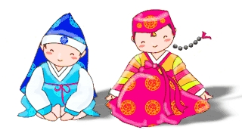
- เนื่องด้วยมาตรการรักษาความปลอดภัยของสนามบินทั่วโลก ก่อนท่านขึ้นเครื่องบิน กรุณาแยกของเหลว เจล สเปรย์ ที่จะนำติดตัวขึ้นเครื่องบิน แยกใส่ถุงพลาสติกใสมีซิปล็อคปิดสนิท โดยที่ขนาดบรรจุภัณฑ์ไม่เกิน 100 มิลลิลิตรต่อชิ้น และรวมกันทุกชิ้นไม่เกิน 1 ลิตร และต้องนำออกมาให้เจ้าหน้าที่ตรวจได้อย่างสะดวก ณ จุดเอ็กซ์เรย์ อนุญาตให้ถือได้ท่านละ 1 ใบเท่านั้น ถ้าสิ่งของดังกล่าวมีขนาดบรรจุภัณฑ์มากกว่าที่กำหนด รวมถึงสิ่งของที่มีลักษณะคล้ายกับอาวุธ เช่น กรรไกรตัดเล็บ มีดพก แหนบ จะต้องใส่กระเป๋าใบใหญ่และฝากเจ้าหน้าที่โหลดใต้ท้องเครื่องบินเท่านั้น และประเทศเกาหลี มีกฎหมายห้ามนำเข้าผลิตภัณฑ์ที่ทำมาจากพืช และเนื้อสัตว์ทุกชนิดเข้าประเทศ เช่น ผัก ผลไม้สด ไข่ เนื้อสัตว์ ไส้กรอก เพื่อเป็นการป้องกันโรคติดต่อที่จะมาจากสิ่งเหล่านี้ หากเจ้าหน้าที่ตรวจพบ จะต้องเสียค่าปรับในอัตราที่สูงมาก

“ขอขอบพระคุณทุกท่านที่ได้มอบความไว้วางใจ ให้ทางบริษัทเป็นผู้นำเที่ยวในครั้งนี้”

พิเศษ จากเรา
- ราคาที่นำเสนอพิเศษสุดกว่าที่อื่น แต่มากด้วยคุณภาพกว่ามากมาย
- มีการชี้แนะสินค้าที่ควรซื้อให้ในราคาถูก ๆ ไม่มีจุดประสงค์ในการพาไปเชือดเหมือนทัวร์ทั่วไป
- เราแจกหมวก ให้คนละ 1 ใบ
- แจกกระเป๋าใส่ปากกาดินสอให้ 1 ใบ
- แจก ยาหม่องน้ำ ให้ 1 ขวด
- แจก พัดมือถือ คนละ 1 อัน 555

สนใจในการจอง
โอนเงินมัดจำ ในการจอง ทัวร์ คนละ 10,000 บาท
ชำระส่วนที่เหลือให้หมดก่อน 15 วัน ของวันเดินทาง
โอนมาที่ ธนาคารใด ธนาคารหนึ่ง ในนาม สมปอง เจนชัยจิตรวนิช
ธนาคาร กรุงศรีอยุธยา สาขา สี่แยกวังหิน บัญชีกระแสรายวัน เลขที่บัญชี 2140013280
ธนาคาร กสิกรไทย สาขา รัชดา-ห้วยขวาง ในบัญชีกระแสรายวัน เลขที่บัญชี 089-1069251
ธนาคาร ไทยพาณิชย์ สาขาย่อย เซ็นทรัลปิ่นเกล้า บัญชี ออมทรัพย์ เลขที่ 183-2 10718-9
ธนาคาร กรุงเทพ สาขาย่อย เซ็นทรัล ปิ่นเกล้า บัญชีออมทรัพย์ เลขที่ 095-0-20209-3

หลังการโอนเงิน
กรุณา ส่งหลักฐานต่างๆ ที่แจ้งไว้ด้านล่างนี้ มาที่............
- Fax 02-9482065 รอสัญญาณ แฟกต์
- หรือ สแกนหลักฐาน ส่งมาที่ อีเมล์ jenchai624@hotmail.com
- สำเนาการโอนเงิน
- เบอร์โทรติดต่อกลับ ของ ผู้จอง และเพื่อนร่วมทาง
- กำหนดวันเดินทาง / ทริปที่ไป / วันเดินทาง
- หากไปต่างประเทศ ขอสำเนาพาสปอต
- สำเนาบัตรประชาชน กรณี ยังไม่มีพาสปอตในขณะนั้น ( ใช้ในการจองตั๋วเครื่องบิน )
สมปอง ทัวร์ /
ใบอนุญาตประกอบธุรกิจการท่องเที่ยว เลขที่ 11 / 05588
Website : www.programtour.com
Email : jenchai624@hotmail.com
Chat : msn : jenchai624@hotmail.com
Chat : Skype : jenchai624
Office 1 : : ตลิ่งชัน 02-8867018-9
Office 2 : รามอินทรา : 02-9481866
Mobile : ไทย : 089-9246304, 087-5149753,
Mobile : เวียดนาม : 091-6003612

